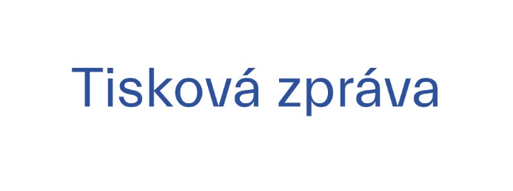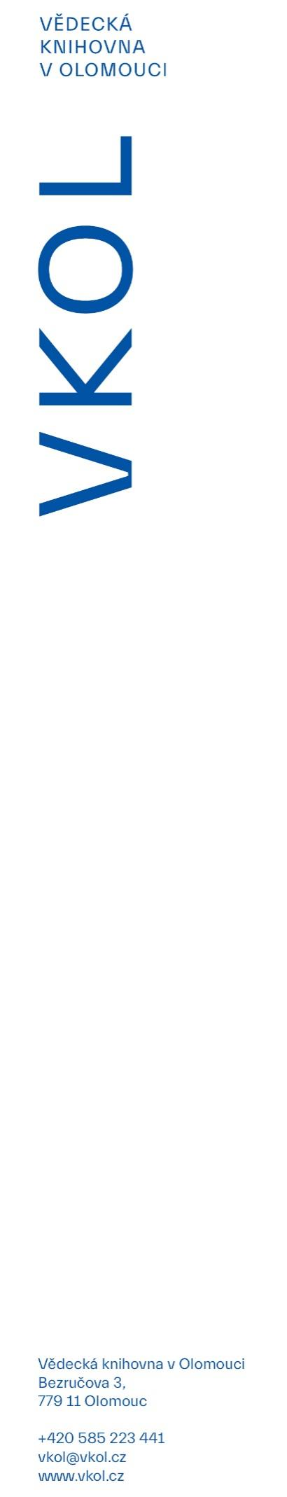 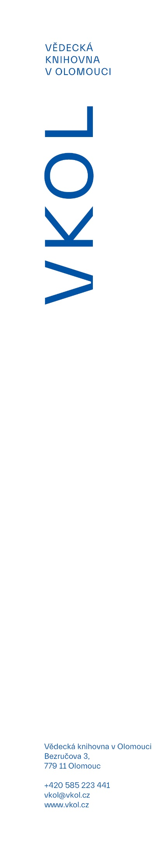

18. 8. 2023

**Vědecká knihovna připomene Den nezávislosti Ukrajiny**

**Ve čtvrtek 24. 8. 2023 to bude 32 let, co se Ukrajina vymanila ze sféry vlivu tehdejšího Sovětského svazu a stala se suverénním evropským státem. Vědecká knihovna se rozhodla připojit k oslavám důležitého dne ukrajinské historie a od 15 hodin připravila program plný ukrajinské kultury a tradic.**

Den nezávislosti Ukrajiny ve VKOL nabídne ve čtvrtek 24. 8. 2023 návštěvníkům pestrý program. Odpoledne odstartuje hudebním vystoupením v podání Ivana Pankiva (saxofon), Igora Migalina (kytara), Ludmily Len (klávesy) a Kateryny Bobrovské (zpěv). Následovat bude workshop pod vedením Oleny Salnikové, na kterém se budou vyrábět tradiční ukrajinské panenky, tzv. Motanky. Od 16:30 si budou moci zájemci poslechnout povídání Mgr. Radany Merzové, Ph.D., a Mgr. Uljany Cholodové, Ph.d., z katedry slavistiky, sekce ukrajinistiky FFUP v Olomouci o ukrajinských tradicích a zvycích, poté kostel rozezní svým zpěvem rodina Kovalova.  
Petrykivka je jedním z nejrozeznatelnějších a nejznámějších symbolů Ukrajiny ve světě. Možnost vyzkoušet si petrykivskou malbu, zanesenou v roce 2013 na seznam UNESCO, nabídne workshop Olgy Kuročky od 17:30. Večer se ponese ve znamení poezie, pozvání přijala básnířka, překladatelka a performerka ukrajinského původu Iryna Zahladko, která bude od 19 hodin předčítat společně s Time Postovitem, básníkem a překladatelem původem z Kyjeva. Den nezávislosti Ukrajiny pak zakončí Maria Isaieva a Anastasia Bilovol houslovým koncertem.

Podrobný program je k dispozici na [www.vkol.cz](http://www.vkol.cz), na workshopy se doporučuje z důvodu omezené kapacity rezervace předem.

Po celou dobu akce bude přístupná výstava ukrajinských válečných fotografů [*Bojuji i za nás*](https://www.vkol.cz/udalosti-a-akce/vystava-bojuji-i-za-nas)a výstava dětských obrázků organizace Člověk v tísni.

Akci pořádá VKOL ve spolupráci s organizací Ščedryk, společenstvím Ukrajinců Olomouckého kraje, organizací Člověk v tísni a statutárním městem Olomouc.

Akce se koná pod záštitou hejtmana Olomouckého kraje Josefa Suchánka a primátora statutárního města Olomouce Miroslava Žbánka.